**Групповые задания.**

Тема: Создание библиотеки методов линейной алгебры, 3 курс.

Основная задача современного образования – это интеллектуальное развитие обучающихся, а также их подготовка к активной деятельности в различных сферах жизни. Для умения работать в коллективе с целью увеличения общей производительности требуется практика, получаемая при групповом выполнении заданий.

**Пример заданий для выполнения парой учащихся:**

1. *Расположение выражений 393216Кбайт, 805306368бит, 536870912байт, 256Мбайт, 1018577бит, 0.0625Гбайт, 11111111бит, 204952Кбит в порядке возрастания*.

Список задач:

1. Определение общей системы единиц.
2. Перевод каждого слагаемого в общую систему единиц (каждый человек берёт несколько слагаемых одинаковой системы единиц; например, у одного с байтами, у другого с битами).
3. Сортировка.
4. *Вычисление выражения ${1101}_{2}e^{\sqrt[{20}_{3}]{{313}_{4}}+{555}_{6}/{3212}_{4}}+\sin{{12002}_{3}}+\frac{{210402}_{5}}{{34722}_{8}}\ln{{\left(1+{10101010}_{2}-{32}_{4}\right)}^{{111111}_{3}}}$* . Список задач:
5. Каждый считает слагаемые с определёнными системами счисление (например, один берёт чётные, другой – нечётные).
6. Суммирование.

**Пример заданий для выполнения группой учащихся:**

1. *Реализация быстрого поиска для некоторой структуры данных (например, структура данных, отвечающая за кривые на плоскостях – сложность поиска членов такой структуры в том, что она содержит не только числа, но и функции-члены)*. Группа 4-6 человек.

Распределение обязанностей проводится учениками самостоятельно, но при большой группе на каждого ученика можно взять как раз один пункт из списка.

Список задач:

1. Один человек должен реализовать структуру наиболее простым образом и определить критерий эквивалентности двух членов структуры.
2. Несколько человек реализуют методы сортировки с опорой на эту структуру. Один берёт быструю сортировку, другой – слиянием, третий – вставками и т. д.
3. Один человек реализует бинарный поиск и производит сравнение (тестирование) полученных методов сортировки.
4. Последний человек по полученным данным создаёт метод, выполняющий поиск со сложностью не больше $O(n\log{n})$.
5. *Устранение неполадок сети*. Группа 3-5 человек. Список задач:

*В следующей сети обнаружены неполадки, которые надо устранить*

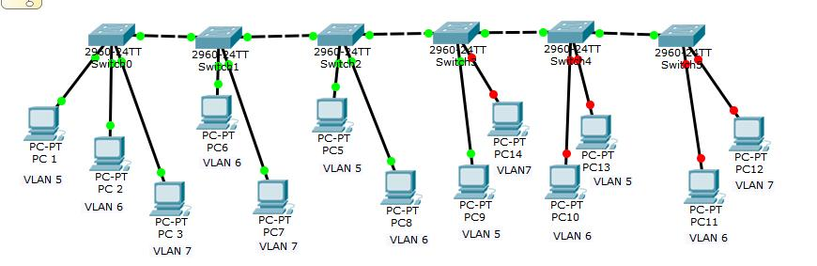

* 1. Один человек собирает общую информацию о сети, в том числе IP-адреса, маски, хосты и т. д.
  2. Группа людей проходится по настройкам каждого проблемного устройства и находит несоответствия.
  3. Ошибки исправляются и один человек проводит тестирование на наличие проблемы.
  4. Если проблема осталась, пункты 2-3 повторяются.

**Выводы**.

Групповые задания дают практически каждому учащемуся успешно проявить себя в ходе обсуждений, выработки совместных решений. При выполнении групповых заданий происходит корректировка уровня знаний по предмету, развивается способность к самостоятельной работе и работе в коллективе.

В процессе обсуждения учащиеся имеют возможность высказывать собственные предположения, предлагать пути решения возникающих задач и оценивать свои силы.

Групповая деятельность позволяет снижать страх оказаться неуспешным и воздействует на многие психологические барьеры, а также позволяет приобрести опыт ведения диалога, умение аргументировать свою точку зрения.

Также групповая деятельность повышает мотивацию многих учащихся к получению знаний и умению их использовать, так как производится воздействие на подсознательные механизмы, присущие каждому человеку (стремление к превосходству над другими и т. д.).

Групповые задания развивают логический, аналитический и алгоритмический уровни мышления, но главное – способствуют формированию навыков совместной работы в коллективе.